Київський національний університет імені Тараса Шевченка

Лабораторна робота №2

з навчального курсу «Чисельні методи»

«Методи розв’язання СЛАР»

Виконала:

студентка 2 курсу

факультету кібернетики

спеціальність «Інформатика»

групи К-27

Кузьмяк Анна

***Постановка задачі***

Розв’язати СЛАР прямим методом (перша задача у кожному варіанті), знайти для неї обернену матрицю та обчислити визначник. Обчислити число обумовленості.

Розв’язати другу задачу ітераційним методом до досягнення точності 0.001. У якості альтернативної умови зупинки дати можливість вказати кількість ітерацій.

**Методом Гаусса з вибором головного елемента розв’язати систему рівнянь,**

|  |  |  |  |  |  |  |  |
| --- | --- | --- | --- | --- | --- | --- | --- |
| 7 | 2 | 3 | 0 | х | Х1 | = | 32 |
| 0 | 3 | 2 | 6 | Х2 | 47 |
| 2 | 5 | 1 | 0 | Х3 | 23 |
| 0 | 1 | 4 | 2 | Х4 | 29 |

**Методом Якобі розв’язати систему рівнянь,**

|  |  |  |  |  |  |  |  |
| --- | --- | --- | --- | --- | --- | --- | --- |
| 4 | 0 | 1 | 0 | х | Х1 | = | 12 |
| 0 | 3 | 0 | 2 | Х2 | 19 |
| 1 | 0 | 5 | 1 | Х3 | 27 |
| 0 | 2 | 1 | 4 | Х4 | 30 |
|  |  |  |  |  |  |  |  |

***Теоретичні відомості***

Методи розв’язування СЛАР поділяються на прямі та ітераційні. При умові точного виконання обчислень прямі методи за скінчену кількість операцій в результаті дають точний розв’язок.

**Метод Гаусса.** Запишемо рівняння у вигляді

$\left\{\begin{aligned}a_{11}x_{1}+a_{12}x_{2}+…+a_{1n}x_{n}=a_{1\left(n+1\right)}, \\ …………………………………………… \\ a_{n1}x_{1}+a_{n2}x_{2}+…+a_{nn}x_{n}=a_{n\left(n+1\right)}\end{aligned}\right.$, де $a_{i(n+1)}=b_{i}, i=\overline{1, n}$.

Перший крок методу Гаусса полягає у виключенні невідомого $x_{1}$ з усіх рівнянь, починаючи з другого, тобто в переході до системи

$$\left\{\begin{aligned}x_{1}+a_{12}^{(1)}x_{2}+…+a_{1n}^{(1)}x_{n}=a_{1(n+1)}^{(1)}, \\ …………………………………………… \\ a_{n2}^{(1)}x_{1}+…+a_{nn}^{(1)}x_{n}=a_{n(n+1)}^{(1)}\end{aligned}\right.$$

Продовжуючи цей процес виключення, отримаємо СЛАР з верхньою трикутною матрицею вигляду

$$\left\{\begin{aligned}x_{1}+a_{12}^{(1)}x_{2}+…+a_{1n}^{(1)}x_{n}=a_{1(n+1)}^{(1)}, \\ …………………………………………… \\ x_{n}=a_{n(n+1)}^{(n)}\end{aligned}\right.$$

Коефіцієнти системи обчислюють за формулами $$a_{kj}^{\left(k\right)}=\frac{a_{kj}^{\left(k-1\right)}}{a_{kk}^{\left(k-1\right)}}, k=\overline{1,n} , j=\overline{k+1, n+1},$$

$a_{ij}^{\left(k\right)}=a_{ij}^{\left(k-1\right)}-a_{ik}^{\left(k-1\right)}a_{kj}^{\left(k\right)}, k=\overline{1,n-1} ,i=\overline{k+1, n}, j=\overline{k+1, n+1}$ (3.3)

за умови $a_{kk}^{(k-1)}≠0.$

Систему (3.3) можна розв’язати за формулами

$$x_{n}=a_{n(n+1)}^{(n)}, x_{i}=a_{i(n+1)}^{(i)}-\sum_{j=i+1}^{n}{a_{ij}^{\left(i\right)}}x_{j}, i=\overline{n-1, 1.}$$

**Метод Гаусса з вибором головного елемента.** Його застосовують тоді, коли головний елемент на k-му кроці $a_{kk}^{(k-1)}=0.$ На кожному кроці виключають чергове невідоме за допомогою рівняння з найбільшим за модулем коефіцієнтом при відповідному невідомому. Головний елемент можна вибирати такими способами:

а). за рядком –

$\left|a_{kj_{0}}^{(k-1)}\right|=max\left|a_{kj}^{(k-1)}\right|, j=\overline{k,n};$

у цьому разі на кожному кроці потрібно відповідно перенумерувати змінні;

б). за стовпцем –

$\left|a_{i_{0}k}^{(k-1)}\right|=max\left|a_{ik}\right|,i=\overline{k,n};$

тоді на кожному кроці потрібно відповідно перенумерувати рівняння;

в). за всією матрицею.

Алгоритм вибору головного елемента можна записати в матричному вигляді за допомогою матриці перестановок.

*Елементарною матрицею перестановок $P_{kl}$*  називається матриця, отримана з одиничної матриці перестановкою k-го та l-го рядків.

Із цього означення випливає, що матриця $P_{kl}A$ відрізняється від матриці $A$ перестановкою k-го та l-го рядків, а матриця ${AP}_{kl}$– перестановкою k-го та l-го стовпців. Тоді алгоритм прямого ходу методу Гаусса з вибором головного елемента за стовпцем має вигляд:

$$M_{n}P_{n}⋯M_{2}P_{2}M_{1}P_{1}A\vec{x}=M_{n}P_{n}⋯M_{2}P_{2}M_{1}P_{1}\vec{b},$$

де $P_{k}$– матриця перестановок на *k-*му кроці.

**Метод Якобі.** Припустімо, що діагональні коефіцієнти невиродженої матриці *A* ненульові ($a_{ii}≠0$). Якщо деякі $a_{ii}=0$, то цього можна досягти, переставивши деякі рядки чи стовпці матриці. Розділивши *i*-те рівняння на $a_{ii}$, отримаємо таку СЛАР:

$$x_{i}=-\sum_{j=1}^{i-1}{\frac{a_{ij}}{a_{ii}}}x_{j}-\sum_{j=i+1}^{n}{\frac{a_{ij}}{a_{ii}}}x_{j}+\frac{b_{i}}{a_{ii}},i=\overline{1,n}.$$

Задамо якесь початкове наближення $\left(x_{1}^{0},…,x_{n}^{0}\right)$. Наступні наближення обчислимо за формулами

$$x_{i}^{k+1}=-\sum_{j=1}^{i-1}{\frac{a_{ij}}{a_{ii}}}x_{j}^{k}-\sum_{j=i+1}^{n}{\frac{a_{ij}}{a_{ii}}}x_{j}^{k}+\frac{b_{i}}{a_{ii}},i=\overline{1,n} k=0, 1,… .$$

Метод збігається, якщо виконуються умови діагональної переваги матриці *A*

$\left|a_{ii}\right|≥\sum_{\begin{aligned}j=1 \\ j≠i\end{aligned}}^{n}{\left|a_{ij}\right|},i=\overline{1,n}$*.* Якщо ж виконуються нерівності $q\left|a_{ii}\right|≥\sum_{\begin{aligned}j=1 \\ j≠i\end{aligned}}^{n}{\left|a_{ij}\right|},i=\overline{1,n}, q<1,$ то правдива така оцінка точності:

$\left\|x^{k}-\vec{x}\right\|≤\frac{q^{k}}{1-q}\left\|x^{0}-x^{1}\right\|$.

Ітерації виконують, поки не буде отримано потрібну кількість цифр у компонентах розв’язку чи до виконання умови $\frac{q^{k}}{1-q}<ε$.

1. **Методом Гаусса з вибором головного елемента розв’язати систему рівнянь,**

|  |  |  |  |  |  |  |  |
| --- | --- | --- | --- | --- | --- | --- | --- |
| 7 | 2 | 3 | 0 | х | Х1 | = | 32 |
| 0 | 3 | 2 | 6 | Х2 | 47 |
| 2 | 5 | 1 | 0 | Х3 | 23 |
| 0 | 1 | 4 | 2 | Х4 | 29 |
|  |  |  |  |  |  |  |  |
|  |  |  |  |  |  |  |  |
|  |  |  |  |  |  |  |  |

Результати обчислень:

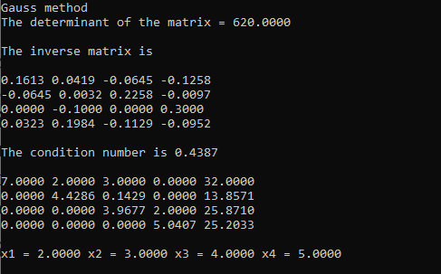

Окрім розв’язання СЛАР, методом Гаусса знаходимо визначник і обернену матрицю. Визначник знаходимо приведенням матриці до верхньотрикутного вигляду і множенням діагональних елементів. Оберенену матрицю можна знайти, якщо біля заданої матриці дописати одиничну матрицю і за допомоги [елементарних перетворень](http://ua.onlinemschool.com/math/library/matrix/elementary_matrix/) перетворити задану матрицю на одиничну, тоді матриця, отримана за допомоги одиничної, буде оберненою матрицею до початкової.

Також знаходимо число обумовленості як добуток норми заданої матриці на норму оберненої.

1. **Методом Якобі розв’язати систему рівнянь,**

|  |  |  |  |  |  |  |  |
| --- | --- | --- | --- | --- | --- | --- | --- |
| 4 | 0 | 1 | 0 | х | Х1 | = | 12 |
| 0 | 3 | 0 | 2 | Х2 | 19 |
| 1 | 0 | 5 | 1 | Х3 | 27 |
| 0 | 2 | 1 | 4 | Х4 | 30 |
|  |  |  |  |  |  |  |  |

Перевіримо виконання умови діагональної переваги: 4>|0|+|1|+|0|, 3>|0|+|0|+|2|, 5>|1|+|0|+|1|, 4>|0|+|2|+|1|. Найменша різниця між правою та лівою частинами нерівності – у другому рівнянні. Тому $q=\frac{2}{3}<1$. В якості першого наближення візьмемо вектор (0,0,0,0).

Кількість ітерацій за формулою:

$n≥\left[\frac{\ln\left(0.001*\frac{1}{3}\right)}{\ln{\frac{2}{3}}}\right]+1=20$*.*

Як критерій зупинки можемо задати кількість ітерацій або задану точність ($ε=0.001)$.

Результати обчислень:

-кількість ітерацій дорівнює 10; 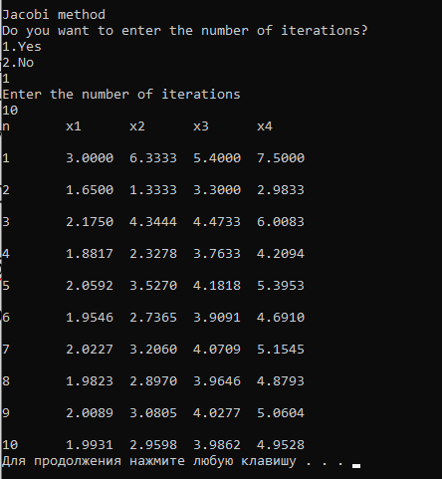

-критерій зупинки – досягнення заданої точності.

